A ideia das medidas social devem ser atreladas à conscientização. Nesse sentido, para ser possível

Primeiramente, caso seja uma sala escolar, onde tenha professor para dar aula, é desconsiderado 4 metros do comprimento da sala. Esse valor é calculado com base em três distâncias, explicitadas no desenho abaixo.

A primeira, em verde, para gesticular, andar, etc. Após disso, simplificadamente, precisa-se de 1.5 metros de distância dos dois lados, entre o limite do professor e o limite dos alunos, para ter a possibilidade de formar um corredor, indicado em azul claro na figura. Totalizando: 3 metros.

Agora, para obter a distribuição de alunos em qualquer sala de aula de formato retangular, propomos as seguinte distribuição. Uma forma simples e precisa de obter isso é distribuindo-as em um desenho:

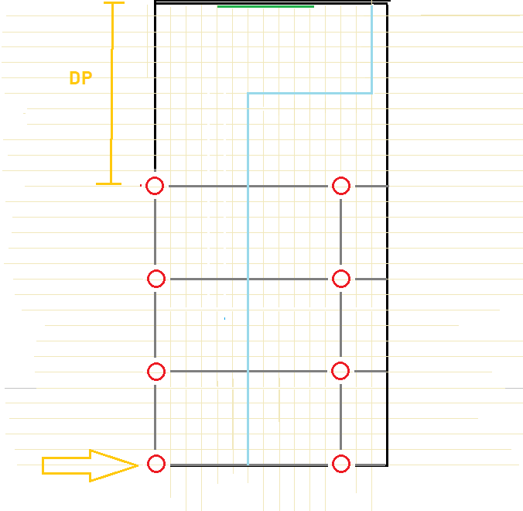

Assim, para obter a fórmula, inicialmente cortamos horizontalmente o espaço em linhas igualmente espaçadas com 1.5m. Depois, cortamos verticalmente o espaço em linhas igualmente espaçadas de tamanho duas vezes maior que 1.5:

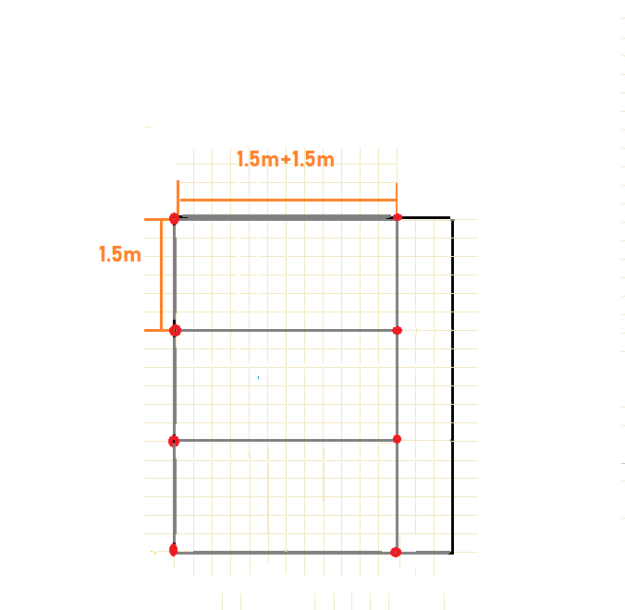

Sabemos que cada ponto vermelho contém um aluno.

Para contar o número de alunos da primeira coluna, deve-se contar o número de cortes horizontais. Sendo 2 colunas, calculado contando o número de cortes verticais, o número total de alunos é

(Numero de cortes horizontais +1)*2

O número total de alunos de um retângulo qualquer é o número de cortes verticais (cv) multiplicado pelo número de cortes horizontais (ch). Sendo int a função que retorna parte inteira de uma divisão, e um retângulo com dimensões c x l, o número de cortes verticais 3m espaçados é

cv= int(l/3) +1

e o número de cortes horizontais 1.5m espaçados é

ch= int(( c-4)/1.5) +1

Assim, o número de alunos é

N=( int( (c-4)/1.5) +1) ( int(l/3) +1),

Onde int é a função que retorna a parte inteira a divisão

Para generalizar a fórmula, ou seja, caso o usuário queira alterar a distância entre os alunos e a distância para o professor, temos um modelo com 4 parâmetros,

* L= largura da sala
* C= Distância do quadro pra parede
* Dist: Distanciamento social (recomendado 1.5 metros)
* Prof: Distância entre o professor e o aluno (recomendado 4 metros)

N= ( int( (C-Prof)/Dist ) +1) ( int(l/(2*Dist)) +1),

Onde c é o comprimento da sala, Dist é o distanciamento escolhido, e l a largura da sala.

O modelo final tem como parâmetros: l, c, Dist, Prof.

Uma solução importante é que, como o professor demanda muita área, e visando aumentar o número máximo de pessoas pelo modelo, é importante que os quadros de sala de aula sejam localizados no lado da sala de menor medida, o que possivelmente reduziria o espaço de quadro do professor.

Agora, como reduzir o número de alunos sem um rodízio?

Para isso, precisamos saber se um rodízio no qual separe-se os alunos em grupos que tenham aulas consecutivas seria viável. Por exemplo, um grupo de alunos tem aula por 5 dias seguidos, enquanto os outros esperam em casa. Adotando o distanciamento, a taxa de contaminação dentro de uma sala de aula se assemelharia à da cidade, e seria possível voltar as aulas sem alterar a curva de contágio da covid-19.

Para estipular um rodízio em uma instituição, precisamos dos dados da covid-19 no local. Por razões de acessibilidade, escolhemos os números da cidade de congonhas, em MG.

Foram coletados os informes epidemiológicos diários de congonhas desde o dia em que ocorreu o primeiro caso confirmado de corona virus, 11 de maio, até o dia 29 de junho. Totalizando 50 pdfs, os quais foram lidos de forma automatizada para coletar duas informações cruciais sobre covid-19 para o nosso modelo SIR:

* Número de casos confirmados no dia;
* Número de pessoas que receberam alta .

A forma de coleta é uma técnica de mineração de dados por meio de expressões regulares, e o software utilizado foi o gratuito R. “Os códigos estão disponíveis no git hub do grupo Oikos Conecta”

A automatização torna essa modelagem célere, e pode ser implementada para informes de outras cidades.

O Modelo SIR (**S**usceptible, **I**nfectious, or **R**ecovered), por usa vez, é uma forma de modelar o contágio do Corona Vírus. Ele baseia-se na divisão da população a partir de 3 grupos básicos:

1. Sucetíveis: são pessoas que ainda não foram contaminadas e não possuem imunidade à doença.
2. Infectados: são indivíduos que possuem a doença e a transmitem.
3. Recuperados: já pegaram a doença e se curaram de modo que não transmitem mais o vírus e também são imunes ao patógeno.

Além desses 3 grupos, o modelo possui os parâmetros Beta e Gama, que representam a taxa de infecção e a taxa de recuperação, respectivamente. Para estimar esses parâmetros existe uma série de equações que podem ser resolvidas computacionalmente, no caso foi o que fiz. Estimei Gama e Beta computacionalmente a partir de dados obtidos nos informes epidemiológicos.

## A partir dos parâmetros Gama e Beta estimei o Reproduction number da cidade de Congonhas, ou seja quantas pessoas um portador da doença infecta. Quanto maior esse índice mais rápido a pandemia se alastra.

Já com essas medidas estimei a proporção de infectados e de recuperados dentro do iib, esse cálculo pode ser feito multiplicando a proporção de infectados e recuperados da população de Congonhas pela quantidade de alunos do IF. Tendo essas quantidades para o IF, basta aplicar a seguinte forma para estimar o número de novos infectados:

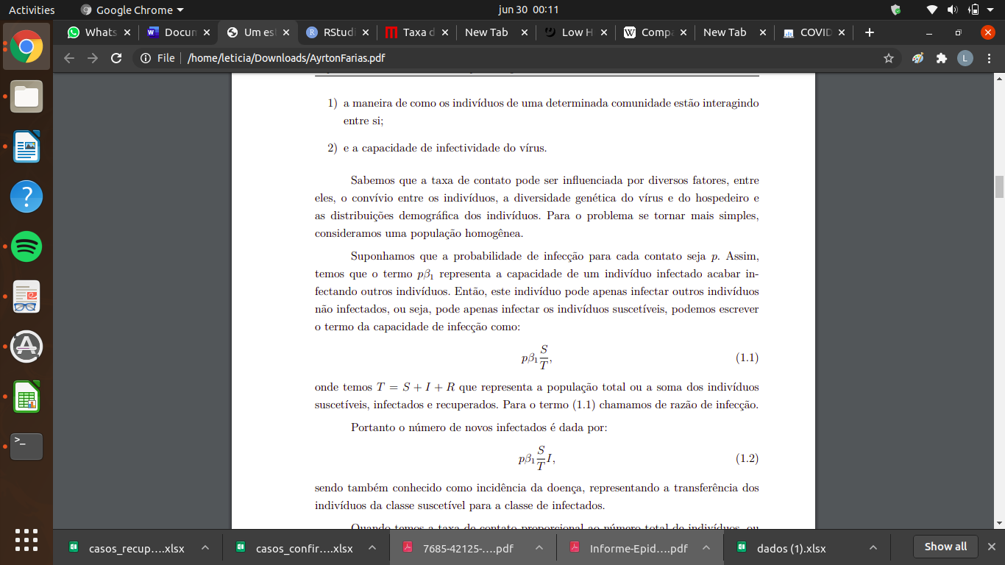

Onde S é o número de pessoas sucetíveis a doença, T é a populaçao total, I é o número de infectados e p*Beta representa a capacidade de um indivíduo infectado acabar infectando outros indivíduos. No caso de p*beta eu utilizei o Reproduction rate que estimei para Congonhas.

Agora, visando adequar o rodízio ao limite estipulado do cálculo de área, olhemos uma sala de aula específica do IF, com 35 alunos, no qual tem 7,8 de comprimeto e 5,82 de largura. Assim, aplicando a fórmula matemática com 1,5m de distanciamento, o número máximo de alunos é de 16, 50 % das

Para o numero do rodízio ser esse. Escolhe-se dois grupos de 12 e um de 11 alunos.

E para esses grupos, calculamos o percentual de contaminação, sendo, nos primeiros 5

